Projets
Les projets sont découpés en tâches, sur lesquelles pourront être enregistrés des temps de travaux (consommation de ressource).
Ils sont liés à un contact, qui est ordinairement votre client (ou le responsable interne de l'entreprise, si le projet est en interne).
Il sera aussi possible de répertorier sur les projets, les contacts qui y interviennent, avec leur rôle. Enfin, il sera possible d'y lier de nombreux éléments : actions, documents, écritures, prévisions financières, ingrédients, mouvements de stock.
TIP Pour la petite histoire, c'est pour cette fonction de suivi des temps de travaux, que GESTAN a été initialement développé

Liste des projets
Accès via Projets → Liste projets/tâches
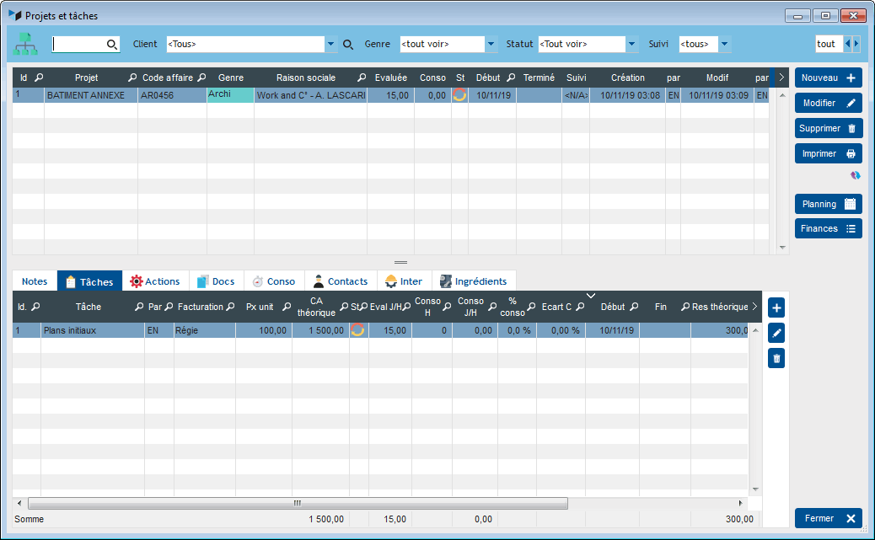
Le projet peut avoir quatre statuts :
- non commencé
- en cours
- récurrent : il s'agit d'un projet à priori sans fin. Par exemple “Administration Société”, qui pourrait contenir les tâches “Comptabilité”, “Prospection client”, etc.
- terminé

Menu contextuel
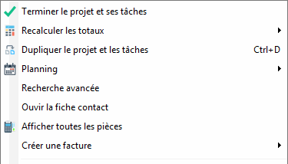
- Terminer le projet et les tâches permet de passer toute les tâches du projet, puis le projet lui même, au statut terminé.
- Recalculer les totaux permet de lancer un recalcul des temps consommés pour le projet
- Afficher toutes les pièces liées au contact
- Créer une facture permet de générer une facture à partir du projet, pour les consos, les tâches, ou les ingrédients du projet sélectionné.

Fiche d'un projet
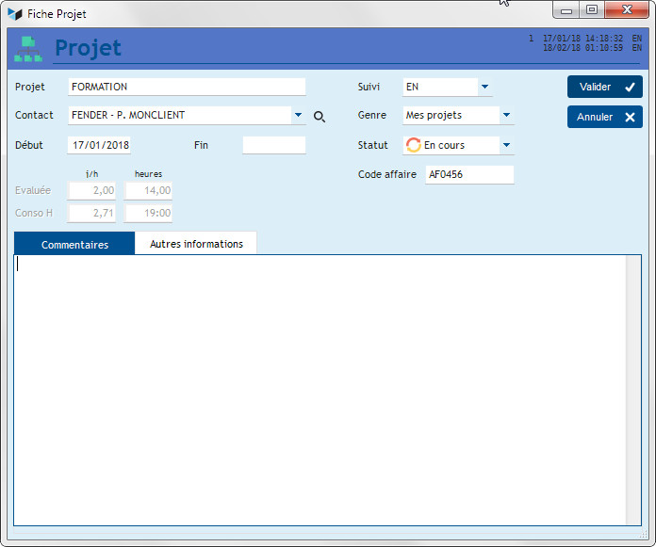
L'écran affiche la durée du projet, évaluée à partir des tâches liées au projet, et consommée à partir des consommations de temps enregistrées sur le projet.
Il est possible de mémoriser un code affaire pour le projet, selon vos habitudes de gestion.
Si des genres de projet ont été déclarés dans les paramètres, la combo genre est affiché, permettant de classer les projets.
Si des champs complémentaires ont été déclarés, un onglet Autres informations les affiche.


Autres articles “Projets, tâches, temps de travaux”
Affectation des tâches
Consos : Chrono
Consos : saisie simplifiée
Détail journalier
Planning des projets
Projets
Recalculer les temps de travaux
Réaffecter des projets ou des tâches
Suivi financier des projets
Temps de travaux (conso)
Tâches
Tâches en cours

